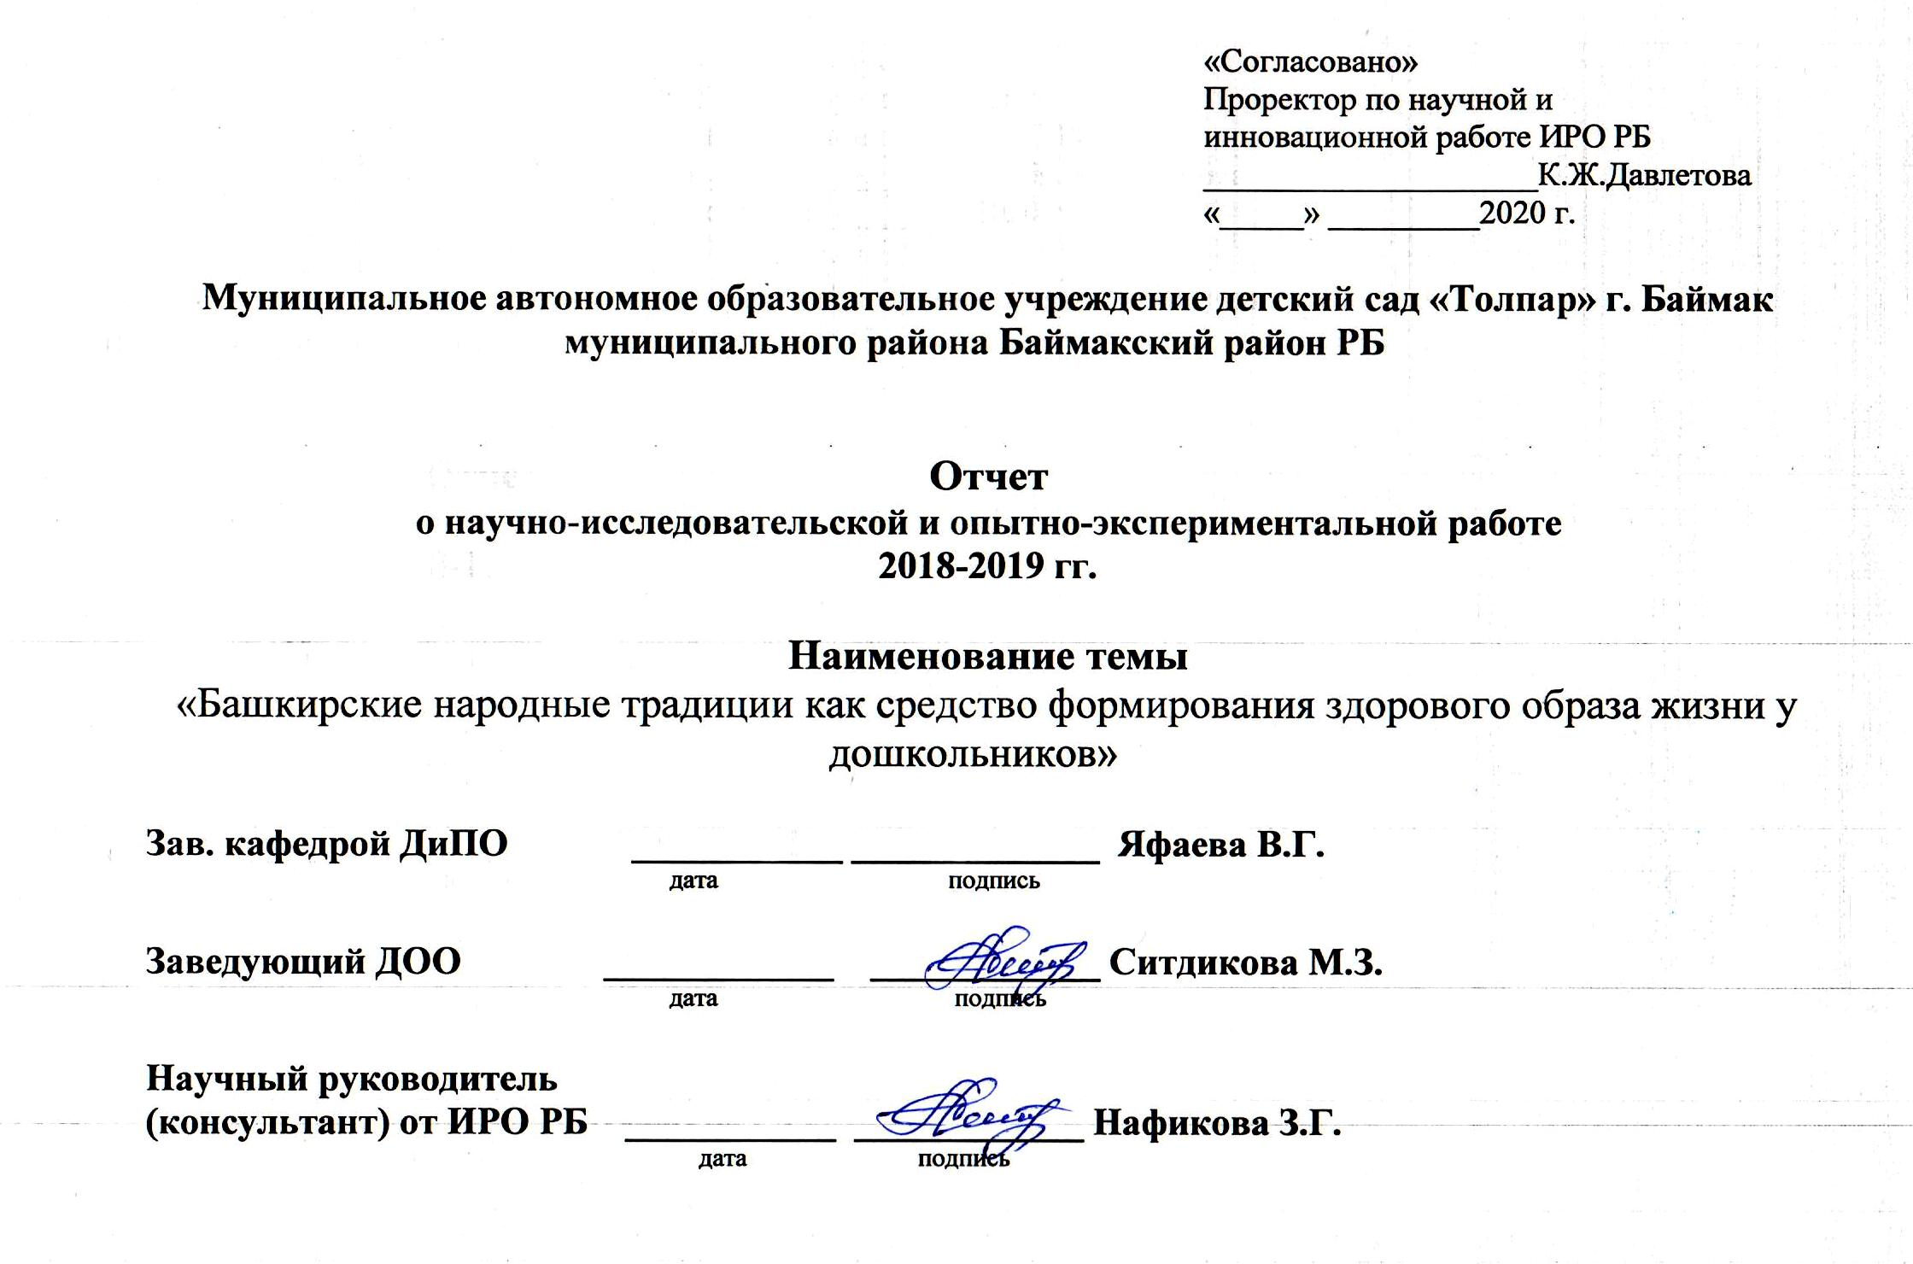

Отчет

Тема: «Башкирские народные традиции как средство формирования здорового образа жизни у дошкольников»
Руководитель сетевой инновационной площадки: Ситдикова Мунира Зекериевна, заведующий.
Научный руководитель: Нафикова Закия Галиахметовна, доцент, кандидат педагогических наук.
№  п/п | Этапы инновационной работы | Мероприятия | Результаты | Методика оценки эффективности нововведений | Исполнитель | Примечание
1 Нормативно-правовая база
 |  | Рабочие совещания с участниками ИП | Сформированный пакет документов ИП |  | Нафикова З.Г..  Ситдикова М.З. Шафикова З.Р. | выполнено
 |  | Закупка и обеспечение методической литературой и пособиями | Обеспечение  учебным  материалом. |  | Ситдикова М.З. | выполнено
 |  | Разработка плана работы педагогов и специалистов ИП на учебный год | План работы |  | Нафикова З.Г..  Ситдикова М.З. Шафикова З.Р.  Творческая группа | выполнено
 |  | Рабочие совещания с участниками ИП | Протокол совещания №2, от 27.02.2019г. |  | Ситдикова М.З.,  Шафикова З.Р. | выполнено
2. Материально-техническая база
 |  | Приобретены 25 комплектов лыж. | Обеспечение спортивным инвентарем, оборудованием для физкультурных занятий в спортивном зале и на улице в спортивной площадке. |  | Ситдикова М.З. | выполнено
 |  | Приобретены футбольные ворота |  |  | Мухаметкулова З.Р. | выполнено
 |  | Было изготовлено нестандартное оборудование к башкирским народным, спортивным играм.  - Участие на районном смотр-конкурсе «Здоровьесберегающие технологии в дошкольном учреждение» (Январь 2019г.1 место)  - Участие на районном смотре-конкурсе «На лучшее оформление центра двигательной активности» среди педагогических работников дошкольных образовательных учреждений (февраль 2019г). | Пополнение и обновление уголков двигательной активности в группах ДОУ. |  | Педагоги ДОУ  Гран-при – воспитатель средней группы Садыкова Р.Ф., 1 место – воспитатель второй младшей группы Губайдуллина Э.М. | выполнено
2 Работа с педагогическими кадрами
 |  | Круглый стол участников ИП | План проведения, решения |  | Нафикова З.Г..  Ситдикова М.З. Шафикова З.Р.  Педагоги ДОО | выполнено
 |  | Номинант республиканского конкурса «Лучший по профессии-2018, учитель-логопед, педагог-психолог, музыкальный руководитель, физинструктор» в номинации «Шаг к здоровью» (октябрь 2018г.) | Сертификат |  | Мухаметкулова З.Р. | выполнено
 |  | Экскурсия педагогов в село Темясово историко-краеведческий музей с целью сбора материала, углубленного изучения истории родного края. | Обеспечение программы историческими фактами |  | Творческая группа | выполнено
 |  | Участие на спортивном соревнование «Спортивный педагог» среди педагогических работников дошкольных образовательных учреждений города и района (Февраль 2019г. второе место) | Мотивация педагогов на более высокие достижения по физической подготовке |  | Педагоги ДОУ | выполнено
 |  | Республиканский семинар-практикум по теме: «Инновационные формы и методы поликультурного образования в условиях реализации требований ФГОС ДО» Уфимский район, д. Шамонино, 20 февраля 2019 года. | Участие |  | Творческая группа | выполнено
 |  | Республиканский семинар «Марафон инноваций в дошкольном образовании Республики Башкортостан» 22.03.2019г. | Выступление на тему: «Практика использования башкирских народных игр в физическом развитии дошкольников» |  | Мухаметкуловой З.Р
 |  | Позиционирование педагогического опыта в СМИ различного уровня. | Статьи, публикации: - «Һаҡмар» 22 ғинуар 2019 йыл, №7(2744) - Федеральный журнал для родителей и педагогов «Дошкольный мир» № 5., май 2019г. «Народные игры в детском саду»,  «Һаҡмар» 27 сентябрь 2019 йыл, №78(2813) “Сәләмәт куиләсәк өсөн” |  | Буранбаева Г.Н.  Шафикова З.Р., Мухаметкулова З.Р., Садыкова Р.Ф.., Баймуратова А.А.,  Сиргалина Л.В. | выполнено
3. Работа с воспитанниками и родителями
 |  | Проведение диагностики образовательной деятельности | Результаты диагностики, планирование воспитательно-образовательной деятельности по итогам диагностики. |  | Педагоги ДОУ | выполнено
 |  | Родительское собрание | Протоколы  родительских  Собраний. Протокол №2, от 23. 04.2019г. | Тема собрания: «Формирование основ здорового образа жизни у дошкольников» | Ситдикова М.З. Шафикова З.Р.  Педагоги ДОУ | выполнено
 |  | Ликбезы для родителей. | Мотивация  родителей на  изучение  материалов работы ИП |  | Ситдикова М.З. Шафикова З.Р.  Педагоги ДОО
 |  | Привлечение родителей к реализации программы ИП, | Проектная работа в подготовительной группе «Спортивная семья». Мероприятия в рамках проекта:  -Поход детей совместно с родителями в ипподром “Акьял” в село Куянтау (октябрь 2018г.)  - итоговое мероприятие проекта фольклорно-спортивный праздник “Батырҙар бәйгеһе” (февраль 2019г.)  - спортивное соревнование “Ылаҡ” между командами “Толпар”, “Аҡбуҙат”старшей и подготовительных груп. (Апрель 2019г.) |  | Ситдикова М.З. Шафикова З.Р.  Педагоги ДОУ | выполнено
 |  | Активное участие на республиканской олимпиаде для старших дошкольников «Мы Гагаринцы» | Республиканская олимпиада среди дошкольников «Мы Гагаринцы» муниципальный этап. Направление: конкурс рисунков, 3 место, Исмагилова Радмила;  Республиканская олимпиада среди дошкольников «Мы Гагаринцы» муниципальный этап. Направление физической культуре. Гаитбаев Данир, 1 место,  ХалисоваРасиля, 3 место |  | Педагоги ДОУ, родители | выполнено

